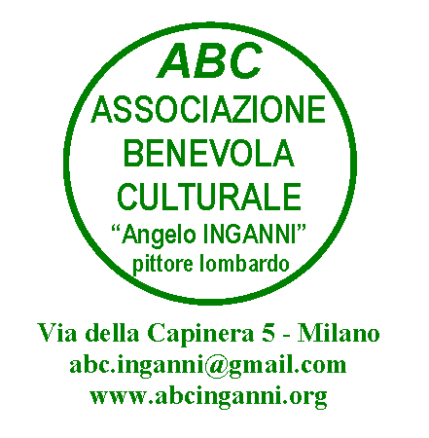
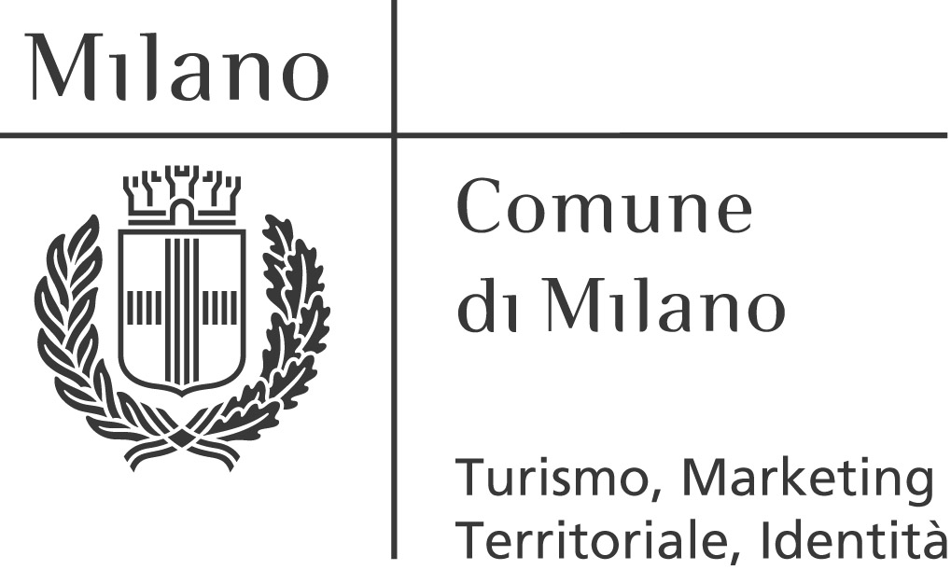

ABC Angelo INGANNI
(Associazione Benevola Culturale Sportiva Dilett.)

Con il patrocinio del Comune di Milano

“Ritratti di Grandi Milanesi”

di Mauro Raimondi

Primo incontro, ottobre 2010: S. AMBROGIO
Nell’incontro verranno raccontate la vita e le molte leggende intorno ad una figura fondamentale per l’affermazione della Cristianità e per il prestigio di una Mediolanum capitale dell’Impero.

Secondo incontro, novembre 2010: LUDOVICO IL MORO
Nella splendida Milano Rinascimentale frequentata da Leonardo, le trame di corte di un Ludovico Sforza che, alla fine, otterrà l’ambito titolo di Duca. Salvo poi perdere tutto in un brevissimo giro di anni. E morire, da prigioniero, in un castello della Loira.

Terzo incontro, dicembre 2010: CARLO E FEDERICO BORROMEO
Cugini assai diversi per cultura e carattere, ma entrambi molto legati alla loro città, i due Borromeo ci permetteranno di raccontare la controversa Milano degli Spagnoli e della terribile peste del 1629.

Quarto incontro, gennaio 2010: PARINI, PIETRO VERRI, BECCARIA
Dopo la metà del 1700, contemporaneamente a quelle riforme teresiane destinate a modernizzare Milano, anche nella nostra città arrivano le nuove idee che già agitano il mondo transalpino: riprese da questi tre grandi personaggi, permetteranno a Milano di diventare la capitale dell’illuminismo italiano.

Quinto incontro, febbraio 2011: CARLO PORTA

Il continuatore dell’antica tradizione letteraria milanese, iniziata dall’opera del Maggi e del Balestrieri. Il primo grande interprete del popolo meneghino, attraverso indimenticabili ritratti come la Ninetta del Verziere o il Giovannin Bongee: la dimostrazione che, anche in dialetto, si può scrivere grande poesia.

Sesto incontro, marzo 2011: LE DONNE MILANESI
In occasione della festa delle donne, faremo la conoscenza di alcune tra le tante milanesi che hanno fatto la storia della città, da Bianca Maria Visconti alla monaca di Monza, dalla matematica Gaetana Agnesi alle follie di Cristina Trivulzio di Belgioioso.

Settimo incontro, aprile 2011: ALESSANDRO MANZONI
La vita del “milanese” per eccellenza, il cui requiem venne composto da un Verdi che si proclamò non degno di scriverlo. E poi il primo romanzo italiano, ambientato in terra di Lombardia e in una Milano che sovrapponeremo a quella attuale.

Ottavo incontro, maggio 2011: DELIO TESSA
Nella Milano fascista, martoriata dal piccone risanatore e da piani regolatori poco rispettosi del suo passato, con un ombrello e tanta ironia, si aggirava un poeta che elevò a suo “padrone” il popolo che parla.

Nono incontro, giugno 2011: FRANCO LOI
La Milano di prima della guerra, la tragedia del conflitto, le illusioni del boom, il ’68 e il terrorismo: settant’anni di storia milanese attraverso la vita e l’opera dell’ultimo (per ora) cantore in lingua milanese, conosciuto e premiato in tutto il mondo.

Entrata libera

Giorno degli incontri: sabato (da stabilire) - Durata: dalle 15.00 alle 16.30

